# РОССИЙСКИЙ УНИВЕРСИТЕТ ДРУЖБЫ НАРОДОВ

## Кафедра прикладной информатики и теории вероятностей

## Факультет физико-математических и естественных наук

## Кафедра прикладной информатики и теории вероятностей

## ЛАБОРАТОРНАЯ РАБОТА No 2

## дисциплина:Архитектура компьютера

## Студент:Бегин Станислав Александрович

## Группа:НПИбд-01-23

## МОСКВА

## 2024 г.

### Цель работы:

научится работать с командами передач и условнымых передач

### Описание лабороторной работы:

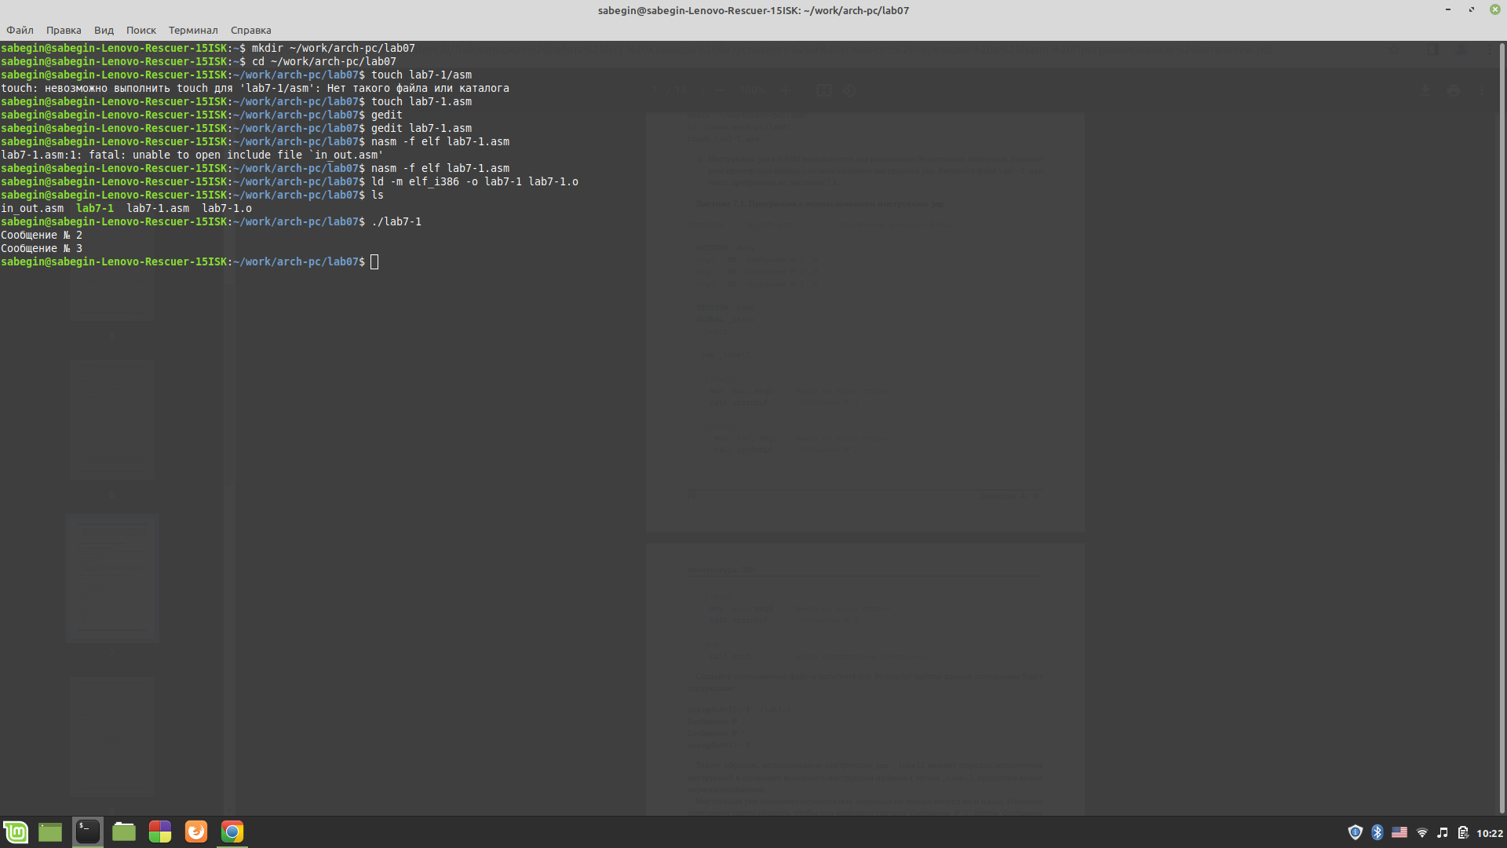

Создал lab7-1, и проверил ее работу

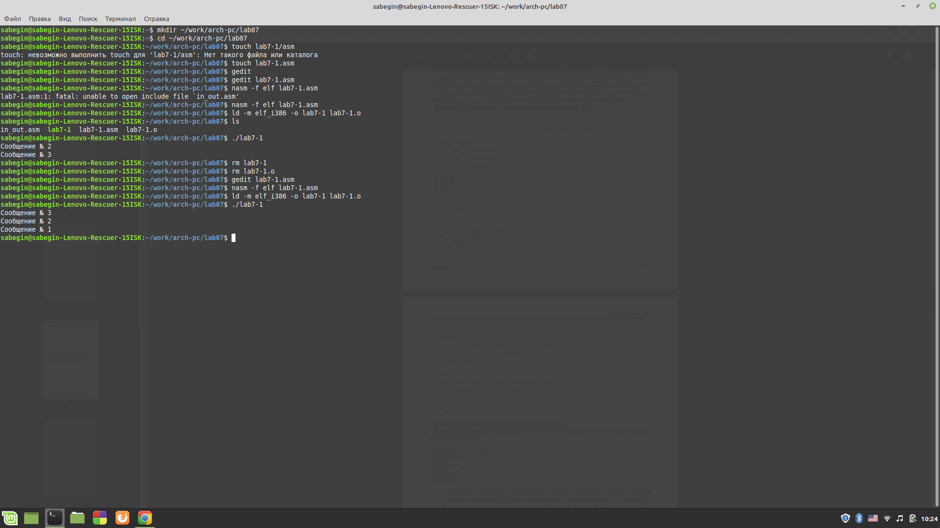

Изменил lab7-1, и проверил ее работу

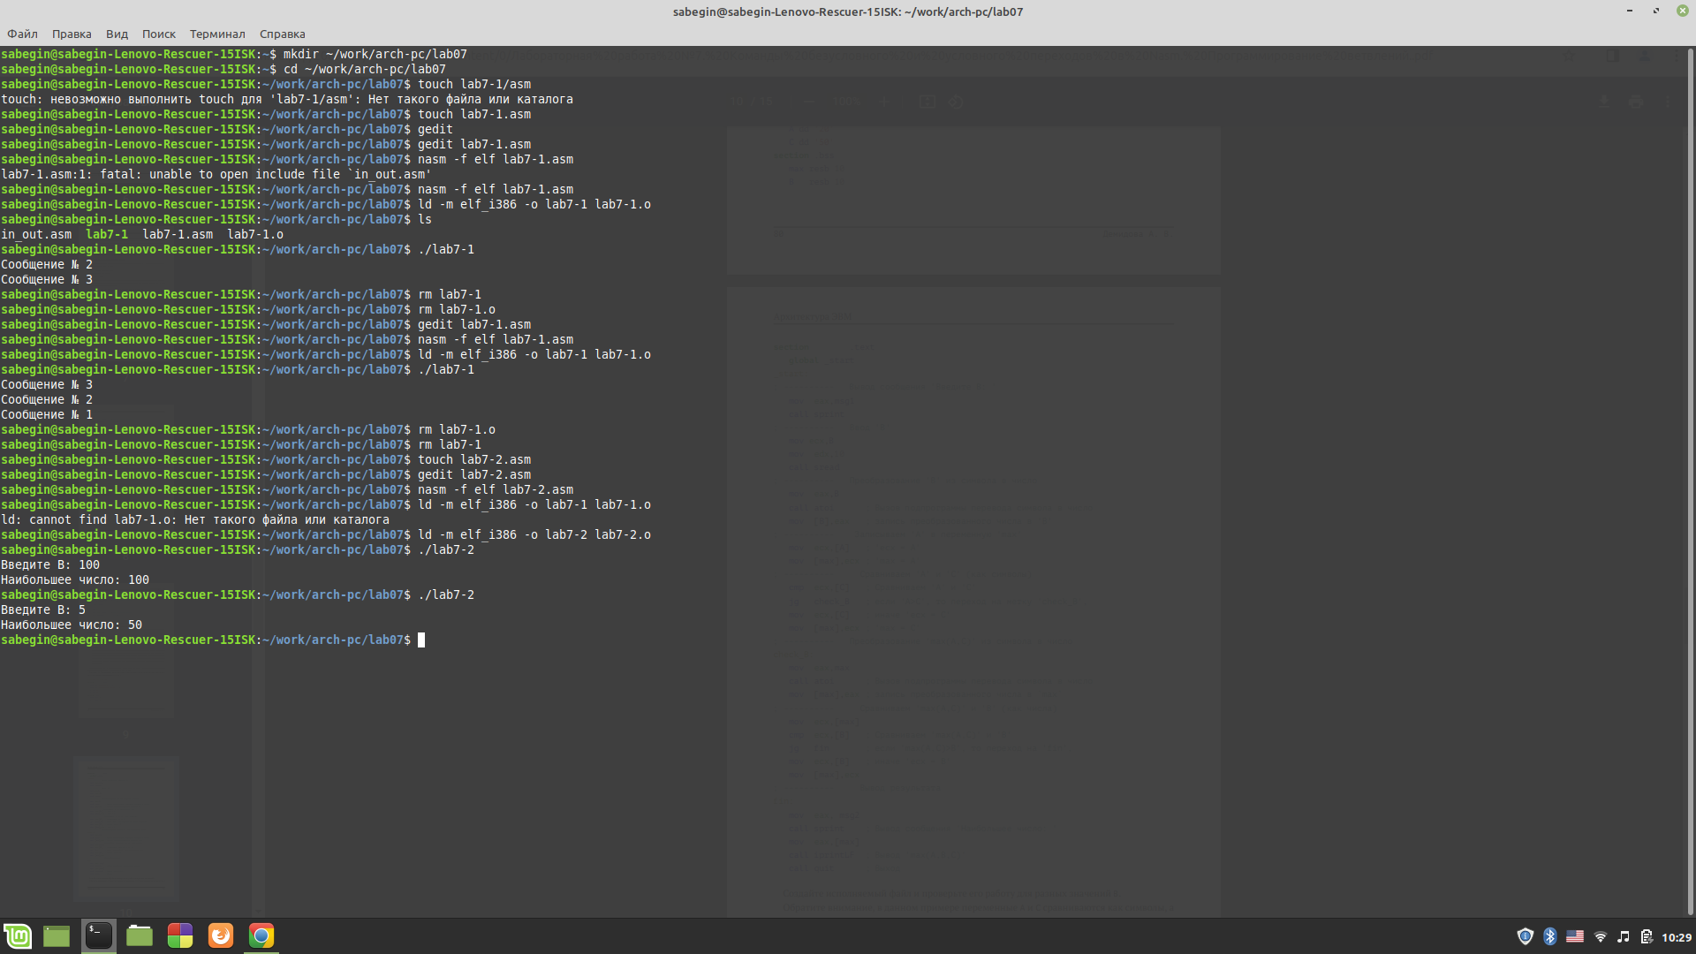

Создал lab7-2, и проверил ее работу - показывает наибольшее число

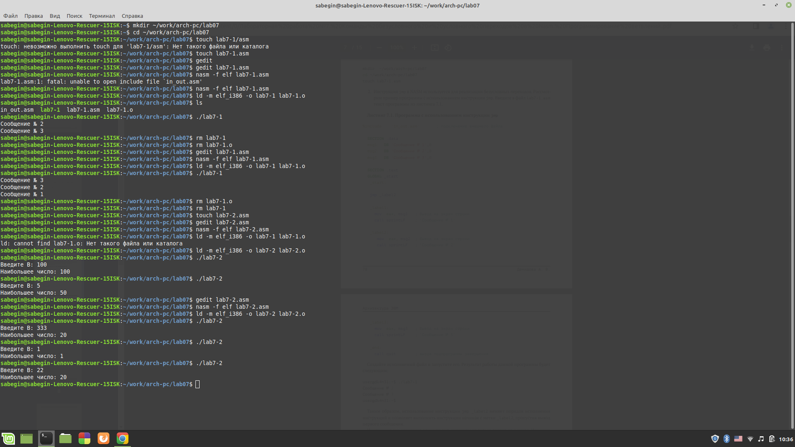

Изменил lab7-2, и проверил ее работу - показывает наименьшее число

### Вывод:

Научился использовать команды условного и без условного переход

### Самостаятельная работа

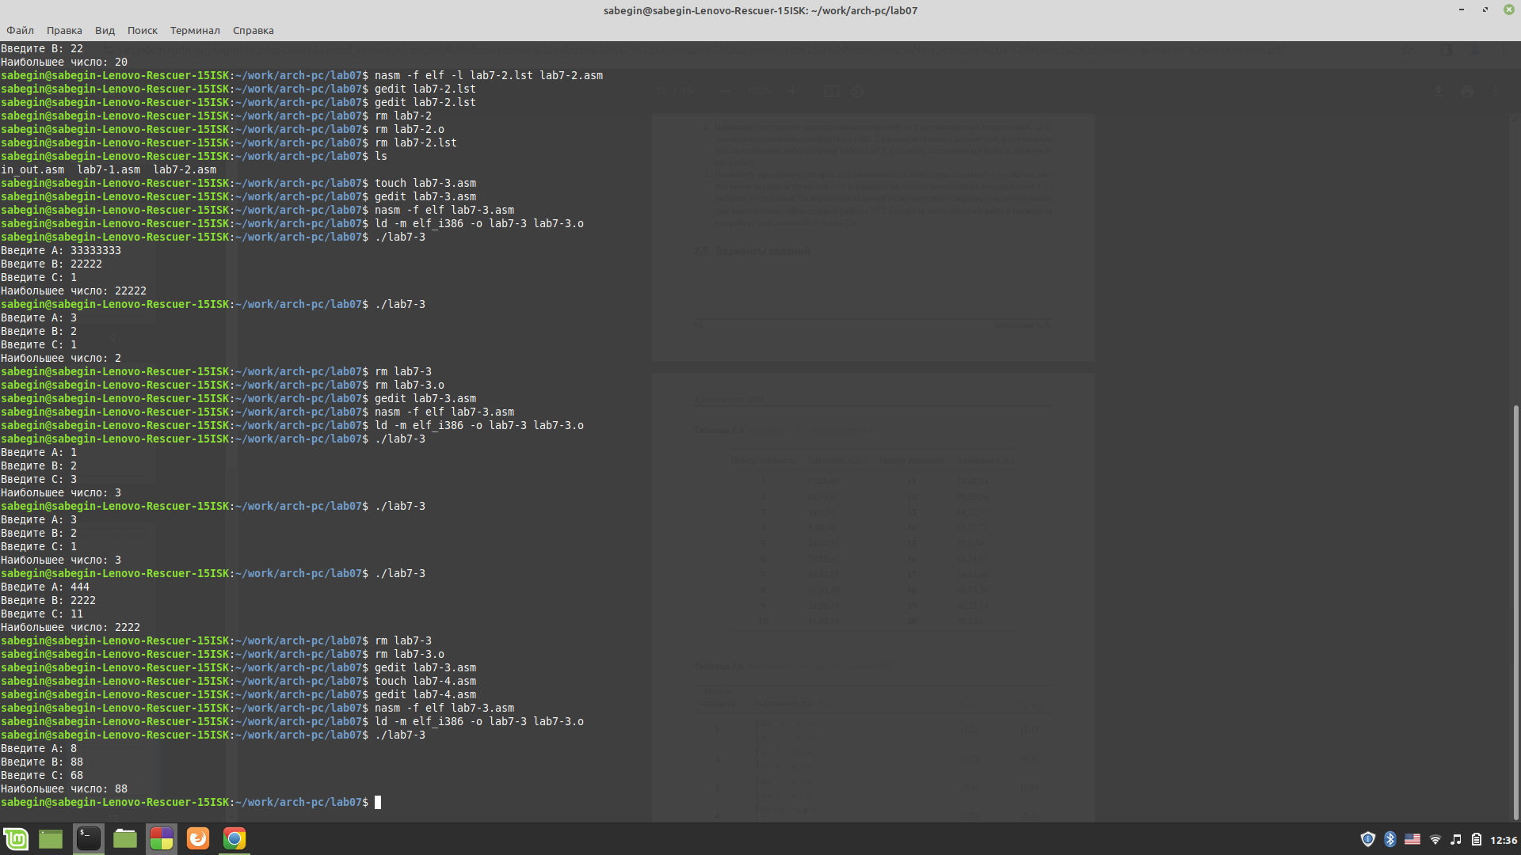

Создал lab7-3, и проверил ее работу - можно вводить три числа, и она выведет наименьшее

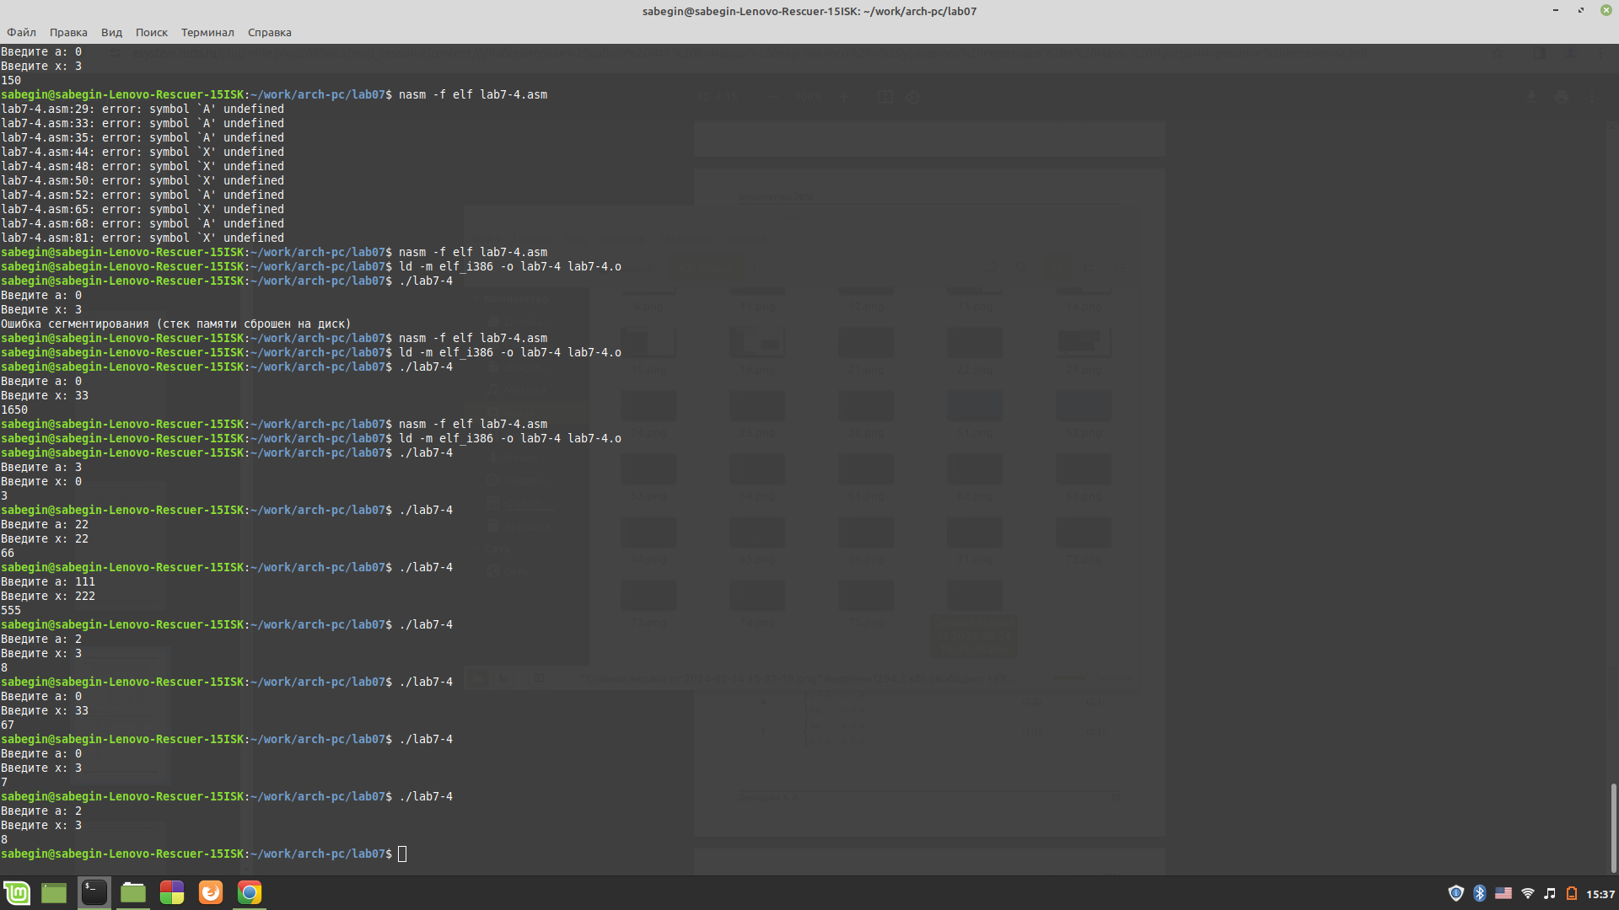

Создал lab7-4, и проверил ее работу - в звисимости от условий выполняется то или иное вычисление(а=/х=0)

### Вывод:

Более полно освоил материал и повторил его